Nombre del proyecto: Hot2Eat

Alumno: Darel Martínez Caballero

Curso: 2ºDAM B

Tutor:

OBJETIVOS

La idea de proyecto consiste en crear una app para la gestión del reparto a domicilio de diferentes empresas de comida. Se encargará de la gestión total de la comunicación de los repartidores con el restaurante además de la gestión de pedidos por parte del usuario.

Los usuarios serán capaces de poder añadir diferentes productos a un carrito de compra y realizar el pago de los mismos.

Al generarse un nuevo pedido la app enviará un aviso al restaurante que reciba la orden. Cuando el pedido esté listo para recoger se le enviará un aviso de recogida al repartidor mas cercano.

Esta app necesitará de diferentes opciones y funcionalidades como:

* Productos

Se realizará una llamada a una base de datos obteniendo cada producto de cada empresa, como el nombre, el precio, imagen...

* Gestión de empresas adheridas

Se realizará una llamada a una base de datos obteniendo cada empresa que esté adherida.

* Usuarios

Se podrá crear una cuenta de usuario, y diferentes tipos de usuarios de los que se almacenaran datos

* Panel de administración

Desde aquí se podrán añadir nuevas empresas, nuevos productos, modificar datos de usuarios.

* Localización gps

Si se realiza un pedido se reflejará en donde se ubica el repartidor.

* Aviso al comercio (Correo, Mensaje sms, algún sistema de aviso en general)
* Carrito de compra

Almacenamiento de cookies, datos temporales

PREANÁLISIS DEL SISTEMA

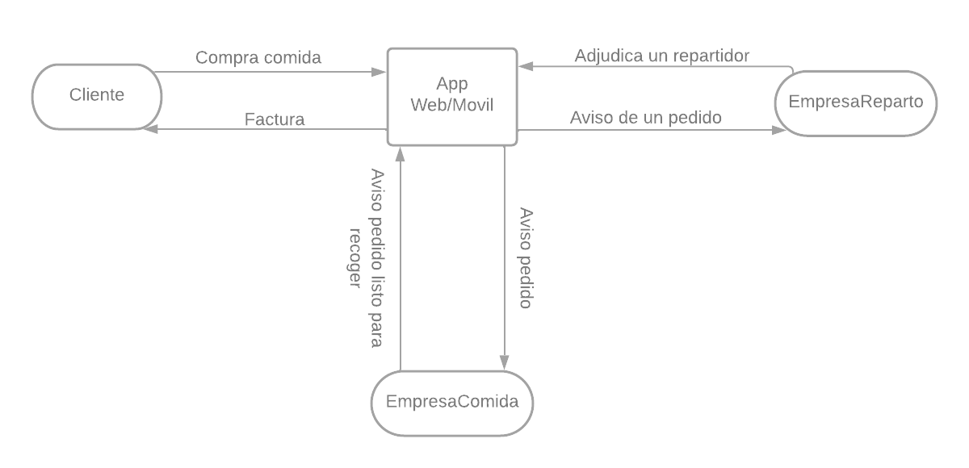

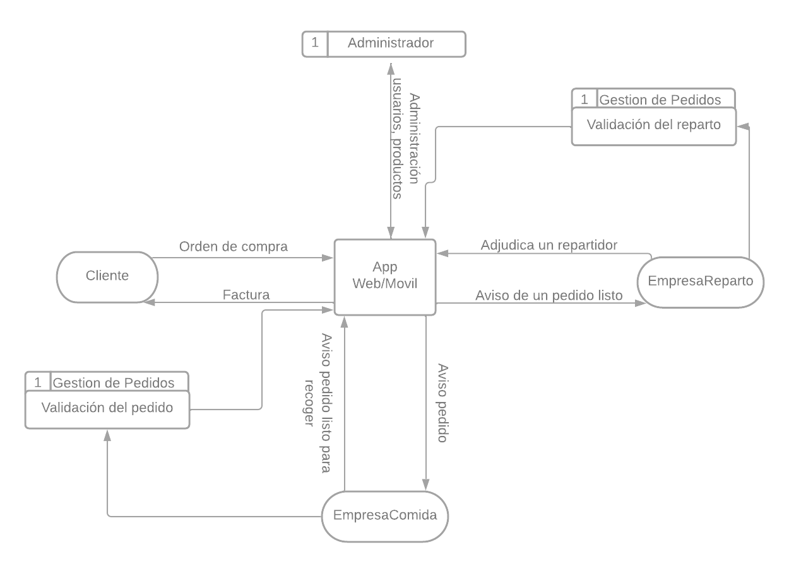

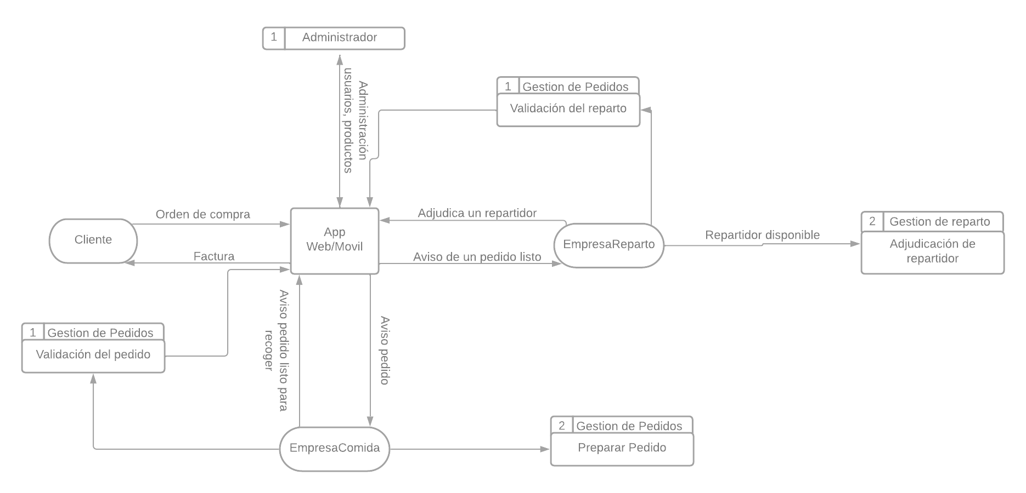

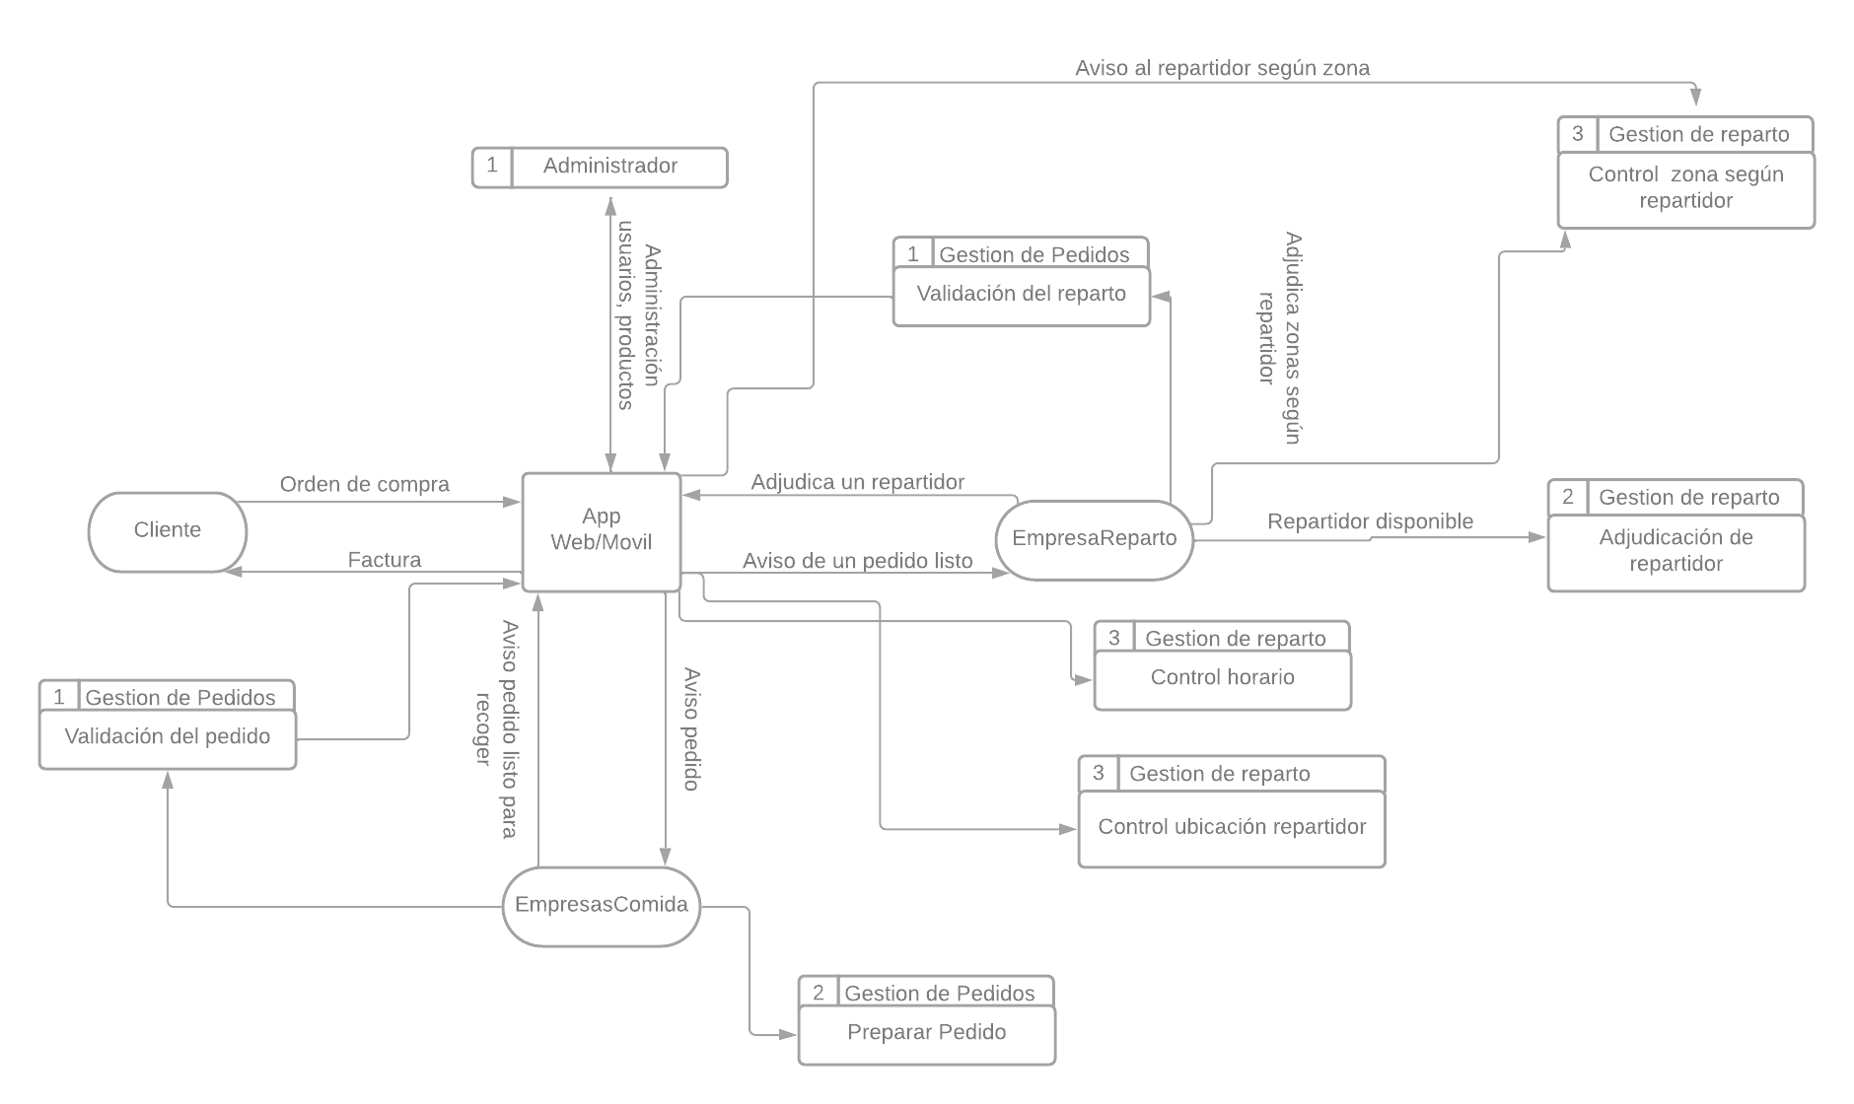

PREDISEÑO DEL SISTEMA

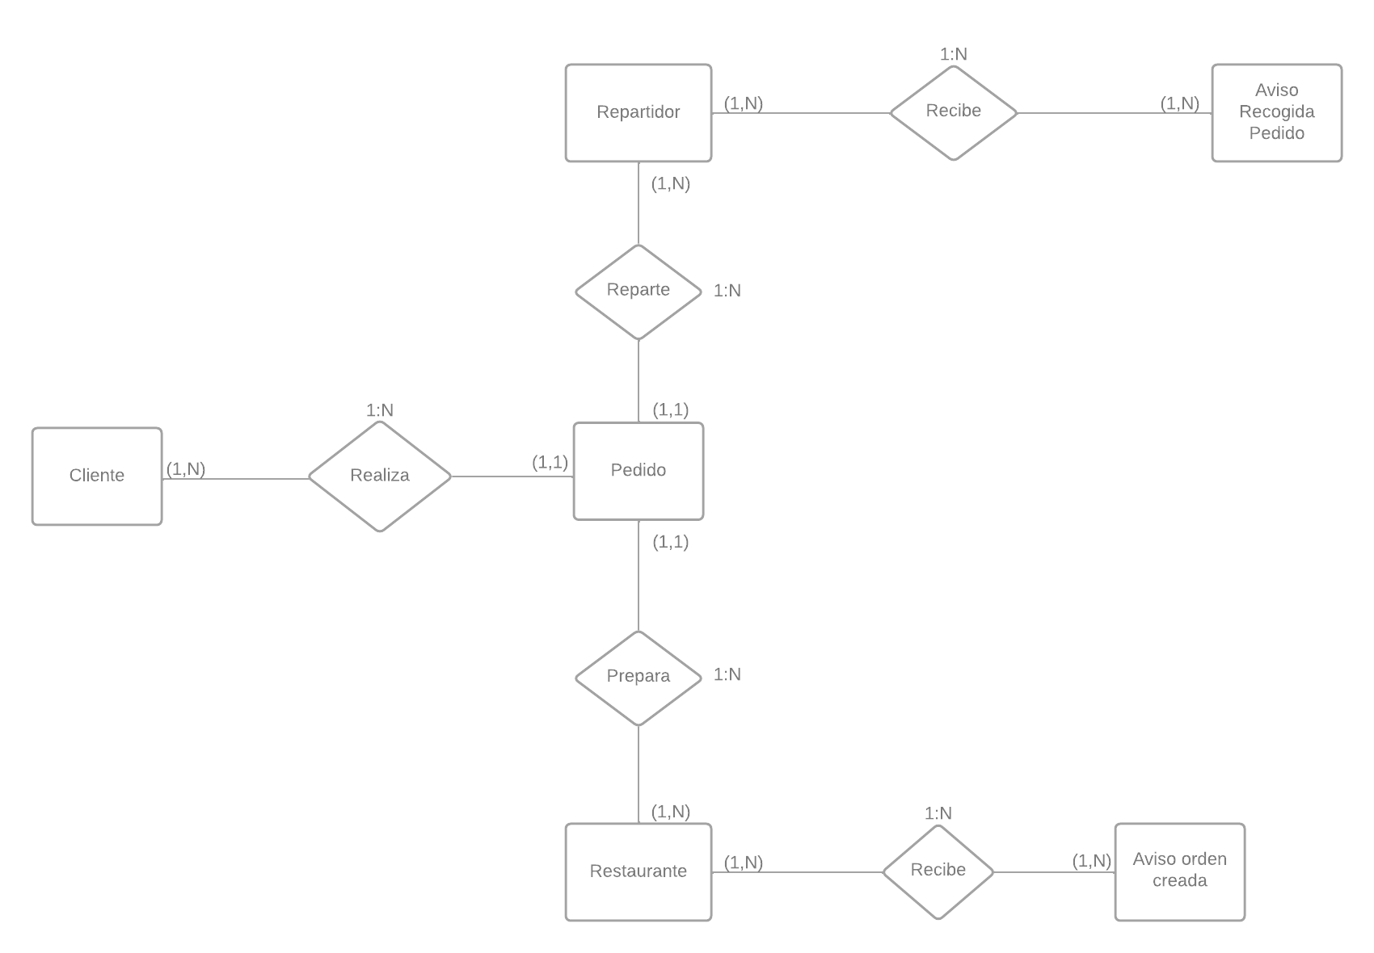

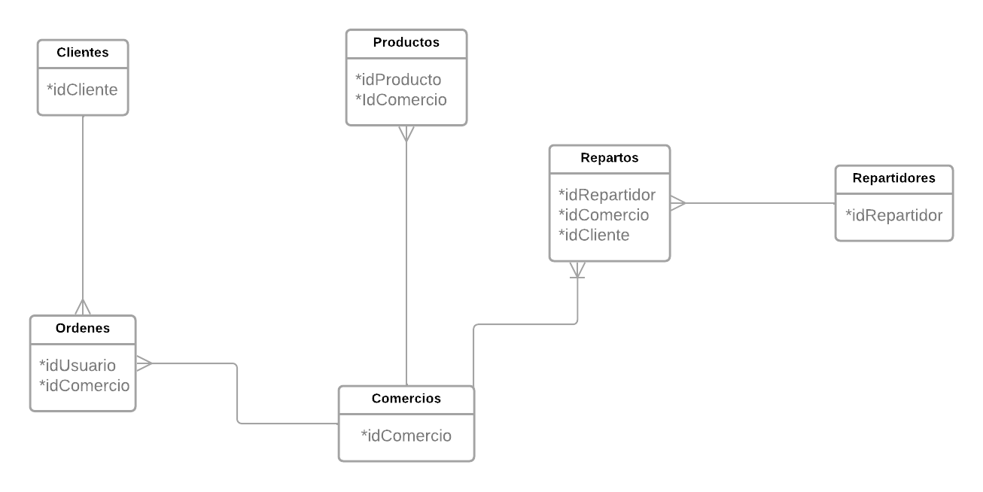

ESTIMACIÓN DE COSTES

Teniendo un cálculo aproximado se quedaría entorno a 160h a invertir en el proyecto siendo yo el que estructure la base de datos, el diseño front-end y back-end. Además hay que tener en cuenta el sueldo mínimo interprofesional para un desarrollador junior en España 19.700€.

\*160H

\*((19700/12) / 30) /8 = 6.84€

6.84€ \* 160H = 1094,44€ de presupuesto para el desarrollo de este software.